ОДЕСЬКИЙ НАЦІОНАЛЬНИЙ УНІВЕРСИТЕТ імені І. І. МЕЧНИКОВА
Біологічний факультет
Кафедра зоології

Дипломна робота
спеціаліста
на тему: «Горобцеподібні птахи штучних гніздівель Кодимського лісу»
«Passerine birds of man-made nests Kodyma forest»

Виконала: студентка денної форми навчання
спеціальність 091 Біологія
Яворська Катерина Русланівна

Науковий керівник
кандидат біологічних наук, доцент
Олійник Юрій Миколайович

Науковий консультант
кандидат біологічних наук, доцент
Корзюков Анатолій Іванович

Рецензент
Старший викладач
Чернявський Олександр Васильович

Рекомендовано до захисту: Захищено на засіданні ЕК № 1
Протокол засідання кафедри Протокол №_____від «___» _______р. №_____від «___» _______р. Оцінка _____/ ________/__________
(за національною шкалою, шкалою ЕСТS,бал)
Завідувач кафедри Голова ЕК
_______ Стойловський В. П. _______ Філіпова Т. О. _____

Одеса – 2017
Анотація
Протягом 3-х років в Кодимському лісу проводилось дослідження щодо видового склада птахів, що поселилися в штучних гніздах. На лісовій контрольній ділянці Кодимського лісу було виявлено перебування в штучних гніздах двох видів: повзика звичайного та великої синиці. В цілому, птахами-дуплогнізниками було зайнято від 25 до 33% штучних гнізд. Успішність розмноження коливалась від 33 до 100% у великої синиці та 50 – 80% у повзика.
Роботу викладено на 46 сторінках, вона містить 4 таблиці, 9 рисунків 5 додатків. Наведено посилання на 53 джерел літератури (49 кирилицею та 4 латиницею).
Ключові слова: штучні гнізда, велика синиця, повзик, Кодимський ліс

ЗМІСТ

ВСТУП …………………………………………………………………. | 4
1. ОГЛЯД ЛІТЕРАТУРИ ……………………………………………… | 6
1.1. Біологія деяких птахів-дуплогніздників, мешканців штуч-них гніздівель ……………………………………………....... | 6
1.2. Значення комахоїдних птахів в лісних біоценозах…………. | 16
2. МІСЦЕ, МАТЕРІАЛИ, МЕТОДИ ДОСЛІДЖЕНЬ ……………….. | 20
2.1 Фізико-географічна характеристика місця дослідження …… | 20
2.2 Матеріали та методи досліджень …………………………….. | 21
3. РЕЗУЛЬТАТИ ДОСЛІДЖЕНЬ ТА ЇХ ОБГОВОРЕННЯ ………… | 26
 | 35
ВИСНОВКИ …………………………………………………………… | 37
СПИСОК ЛІТЕРАТУРИ ……………………………………………… | 38
ДОДАТКИ ……………………………………………………………... | 43

ВСТУП
Питання в біології, що до розмноження дуплогніздних птахів належать до числа тих, актуальність яких по мірі розвитку орнітологічних досліджень ввесь час збільшується. Ці питання мають як практичне так і теоретичне значення в плані спільного розвитку орнітологічної науки, вдосконалення практики ведення лісного господарства і охорони природи. Вивчення біології розмноження корисних комахоїдних птахів зв’язано з задачею управління їх популяціями.
Гніздування є важливим етапом біологічного циклу будь-якого виду птахів, оскільки воно забезпечує оптимальну його чисельність. За місцем розміщення гнізд птахи діляться на три екологічні групи: відкритогніздні, напіввідкритогніздні та закритогніздні. Останні, у свою чергу, можуть бути дуплогніздними, якщо вони розміщують гнізда в природних дуплах дерев та штучних гніздівлях. Саме ця група останнім часом стикається з зменшенням місць гніздування через те, що все більш почали вирубувати старі ліси. Заготівля деревини, наприклад тільки в колишньому Радянському Союзі складає близько 400 млн. куб. м. і вже майже зрівнялася з річним приростом стовбурової деревини в країні. У природних умовах безлісі рівнини можуть служити перешкодою для розселення птахів (наприклад Parus major) [Вальчук, 2002].
Слід відмітити, що дослідження біології птахів, які селяться і штучні гнізда ще вивчена не повністю. Недостатньо вирішеними залишаються питання гніздової біології горобиних-дуплогніздників. Серед них вивчення різних аспектів гніздування в залежності від умов існування, закономірностей раннього онтогенезу, елементи поведінки взаємодії дорослих і пташенят, трофічні, паразитичні зв’язки, ріст і розвиток пташенят та інш. Недостатньо розроблена цілісність уяви про процес розмноження, що негативно позначається на прогнозуванні змін якісного і кількісного складу популяції [Яремченко, 1989].
Особливо актуально вирішення цих питань в південних степових регіонах, де птахи-дуплогніздники відчувають нестачу у виборі місць для побудови гнізд внаслідок незначної площі, яку займають природні ліси і штучні лісонасадження. Це і визначило мету нашої роботи – вивчити біологію та видовий склад горобцеподібних птахів штучних гніздівель Кодимського лісу Одеської області.
В зв’язку з цим були поставлені слідуючи задачі:
- З'ясувати видовий склад горобцеподібних птахів що поселяються в штучних гніздах та фактори що пливають на заселення гнізд.
- Вивчити репродуктивний цикл птахів що поселяються в штучних гніздах.
Об’єкт досліджень: Біологія птахів у антропогенному ландшафті.
Предмет досліджень: Гніздування горобцеподібних птахів-дуплогніздників штучних гнізд лісової ділянки Кодимського лісу.
Підготовка роботи була б неможлива без консультації та підтримки наукового консультанта к.б.н., доцента Корзюкова Анатолія Івановича, за що ми йому дуже вдячні. В роботі по збору матеріалів допомагали батьки та рідні, за що ми їм також дуже вдячні. Ми вдячні також викладачеві кафедри зоології к.б.н., доценту Ківганову Дмитру Анатолійовичу за підтримку та допомогу в підготовці нашої роботи.
ВИСНОВКИ
- На досліджуваній ділянці Кодимського лісу було виявлено перебування в штучних гніздах двох видів: повзика звичайного та великої синиці.
- В період з 2015 по 2017 р. було зайнято птахами від 25 % до 33% штучних гнізд.
3. В кладці повзика звичайного було від 4 до 7 яєць, а великої синиці вдвічі більше – від 7 до 13 яєць.
4. Успішність гніздування синиці великої склало в 2015 – 2017 р.р. – 67%., а повзика найбільша в 2015р. – 80%.

СПИСОК ЛІТЕРАТУРИ
- Благосклонов К. Н. Гнездовые рефлексы птиц при перевозке птенцов с кормилицами // Пути и методы использование птиц в борьбе с вредными насекомыми. – М., Изд-во АН СССР, 1956. – С. 130 – 236.
- Бардин А. В. О территориальном поведении поповзня Sitta europaea в Псковской области //Рус. орнитол. журн. – 2006. – 15(306). – экспресс выпуск 134. – С. 24 – 27.
- Бардин А. В. О питании птенцов и гнездовых повадках поползня Sitta europaea //Рус. орнитол. журн. – 2001. – экспресс-выпуск 192. –– С. 699-710.
- Бардин А. В. Сок деревьев, нектар и пыльца как источники пищи для синиц и корольков ранней весной //Зоол. журн. – 1987. – Т 66, № 5. – С. 789-790.
- Бардин А. В. Территориальное распределение синиц Parus spp. и поползней Sitta europaea: экспериментальное исследование методом перемещаемой кормушки //Рус. орнитол. журн. – 2009. – Т.18. – экспресс-выпуск 537. – С. 2298-2312 .
- Бублик Г. П. О пользе птиц //Сад и огород. – 1954. – № 3. – С. 67 – 69.
- Булахов В. Л., Губкін А. А., Пономаренко О. Л., Пахомов О. Є. Біологічне різноманіття України. Дніпропетровська область. Птахи: Горобцеподібні (Aves: Passeriformes). – Дніпропетровськ. – 2015. – С. 45 – 65.
- Бондарець Д. І., Чаплигіна А. Б. Вісник Дніпропетровського університету. – 2014. – С. 115–121
- Вальчук О. П. Большая синица в Хабаровске: Расселение на восток продолжается //Рус. орнитол. журн. – 2002. – экспресс-выпуск 123. – С. 111-113.
- Вискне Я. А. Привлечение большой синицы //Привлечение полезных птиц-дуплогнездников в лесах Латвийской ССР. – Рига:……, 1958. – С. 131 – 147.
- Вилкс К. А., Вилкс Е. К. Сезонное размещение синиц и поползня в Латвийской ССР и их зимняя подкормка //Экология и миграции птиц Прибалтики. – Рига:….., 1961. – С. 151-160.
- Вилкс К. А., Вилкс Е. К. Экспериментальные исследования террито-риального поведения синиц и поползней //Труды ІІІ Всесоюз. Орнитол. конф. – Львов, 1964. – С. 174-179.
- Высоцкий В. Г. Эмбриональная смертность у мухоловки-пеструшки Ficedula hypoleuca //Рус. орнитол. журн. – 2010. – Том 19. – экспресс-выпуск 558. –– С. 514-519.
- Воиственский М. А. Пищухи, поползни, синицы УССР. – Киев, 1949. –122 c.
- Воронцов А. И. Биологические основы защиты леса. – М.,1960. – 342 c.
- Диатроптов Е. В., Диатроптов М. Е. Гнездовой период деятельности поползней Sitta europaea, влияние индивидуального уровня массы тела на сроки начала размножения в популяции //Рус. орнитол. журн. – 2016. – С. 5097 – 5102.
- Иноземцев А. А. Роль насекомоядных птиц в лесных биоценозах. – Л., Изд-во Ленинград. ун-та, 1978. – 264 с.
- Жуков А. Б. Влияние антропогенных факторов на лесные биогеоценозы Сибири //Состояние и перспективы использования и воспроизводства лесных ресурсов в связи с хозяйственной деятельностью человека. – М., 1972. – С. 15 – 27.
- Зверев М. Д. Питание птиц и методика его исследования // Природа. – № 8. – 1939. – С. 72 – 73.
- Кашкаров Д. Н. Классификация жизненных форм животных. – М., 1945. – С. 245–267.
- Колесников Б. П. Состояние и рациональное использование богатств Урала //Состояние и перспективы использования и воспроизводства лесных ресурсов в связи с хозяйственной деятельностью человека. – М., 1972. – С. 42 – 78.
- Королькова Г. Е. Значение птиц в истреблении массовых вредителей леса // Сообщ. ин-та леса АН СССР. – 1954. – №2. – С. 65 – 106.
- Королькова Г. Е. Привлечение насекомоядных птиц в лесные полосы в байрачные и островные леса // Сообщ. лабор. лесовед. АН СССР. – 1961. – вып. 3. – С. 33 – 45.
- Корзюков А. І., Яворська К. Р. Гнездование поповзня обыкновенного Sitta europeae искусственных гнездовий севера Одесской области // Птахи Азово-Чорноморської орнітологічної робочої групи. – Одеса, 2015. – С. 40 – 42.
- Кныш Н. П. Обыкновенный поползень Sitta europaea в искусственных гнездовьях в лесостепных дубравах северо-восточной Украины //Рус. орнитол. журн. 2015. – Т. 24. – экспресс-выпуск 1230. –– С. 4627–4630.
- Лихачев Г. Н. Наблюдение за размножением большой синицы в искусственных гнездах //Зоол. журнал. – 1953. – Т. 39, вып. 1. – С. 116 – 129.
- Лыков Е. Л. Фауна, население и экология гнездящихся птиц городов Центральной Европы //Автореф. дис. … канд. биол. наук: – М . – 2009. – С. 185.
- Мальчевский А. С. Гнездовая жизнь певчих птиц. – Л., 1959. –– 282 с.
- Мальчевский А. С., Пукинский Ю. Б. Птицы Ленинградской области и сопредельных территорий: История, биология, охрана. Том 2. – Л., 1983. – С. 1-504.
- Молчанов А. А. Влияние леса на атмосферу, микроклимат, почву, водный режим и миграцию химических элементов // Состояние и перспективы использования и воспроизводства лесных ресурсов в связи с хозяйственной деятельностью человека. – М., 1972. – С. 28 – 41.
- Молчанов А. А. Влияние леса на окружающую среду. – М., 1973. – 359 с.
- Москвитин С. С., Гашков С. И. Годовой цикл и демографические параметры популяции большой синицы – Parus major L. южной тайги Западной Сибири //Сибирский экологический журнал. – 2000. – Т 3. – С. 351 –362.
- Морозов Г. Ф. Учение о лесе. – М-Л.,1931. – 438 с.
- Михеев А. В. Определитель птичьих гнезд . – М., 1975. – С. 175.
- Полякова М. С. Использование искусственных гнездовий для привле-чения птиц-дуплогнездников в Предбайкалье //Байкальский зоол. журн. – 2010. – № 2 (5). – С. 47 – 52.
- Портенко Л. А. Полезные и вредные в сельском хозяйстве дикие птицы. – М.-Л., 1957. – 134 с.
- Природа Одесской области. Ресурсы, их рациональное использование и охрана / Под ред. Г. И. Швебса и Ю. А. Амброз. – Киев – Одесса: Вища школа, 1979. – С. 18 – 34.
- Прокофьева И. В. Забота о птенцах и питание поползней Sitta europeae //Рус. орнитол. журн. – 2001.– экспресс-выпуск 168. – С. 1019-1027.
- Прокофьева И. В. Гнездование большой синицы Parus major //Рус. орнитол. журн. – 2006. – Т.15. – экспресс выпуск 326. – С. 721 – 727.
- Птушенко Е. С., Иноземцев А. А. Биология и хозяйственное значение птиц Московской области и сопредельных территорий. – М.,1968. – 461 с.
- Рубцов И. А. Биологический метод борьбы с вредителями //Природа. – 1957. – № 9. – С. 23 – 30.
- Систематика птиц: учебное пособие // сост. Т. А. Атемасова. – Х.: ХНУ имени В. Н. Каразина, 2014. – 200 с.
- Сукачев В. Н. О лесной биоценологии и ее основных задачах // Бот. журн. – 1955. – Т. 40, вып. 3.– С. 327 – 338.
- Чудак А. А. Полевые воробьи – гнездящиеся птицы искусственных гнездовий парка биологического факультета: дипломна робота на здобуття ОКР «Спеціаліст» – Одеса, – 2010 – 46 с.
- Хохлова Т. Ю. Межвидовая конкуренция среди вторичных дупло-гнездников в условиях резких межгодовых перепадов весенних температур в Карелии //ФГБОУ «Петрозаводский государственный университет». – 2012. – С. 54.
- Формозов А. Н. Практическое значение птиц //Руководство по зоологии. – Т. 6. – М.-Л., 1940. – С. 762 – 801.
- Фесенко Г.В., Бокотей А.А. Анотований список українських наукових назв птахів фауни України. – Київ – Львів, – 2007. – 112 с.
- Яремченко О. А. Размножения большой синицы в искусственных гнездовьях // Гнезд. жизнь птиц. – Пермь, – 1989. – С. 133 – 142.
- Яремченко О. А. Биология размножения птиц-дуплогнездников в лесах Житомирского Полесья: автореф. дис. … канд. биол. наук: 03.00.08. – Киев, 1990. – 15 с.
- Enoksson B. Time budgets of Nuthatches Sitta europaea with supplementary food. Ibis 132. – 1990. – P. –575-583.
- IOC World Bird List v 6.2 /by Frank Gill & David Donsker (Eds) – Updated 2016. Режим доступу до списку: http://www.worldbirdnames. org/ioc-lists/ crossref/
- Herman S. G. The functional and numerical responses of the Cassine finch, Carpodacus cassinii Baird to epidemic numbers of the lodgepole needleminer Coleotechnites milleri Busck //Wasmann J. Biol. – 1971. – Vol. 29, N 1. – Р. 71 – 80.
- Smith J. N. M. The food searching behavior of two European thrushes. II. The adaptivenes of the search patterus //Behaviour. – 1974. – Vol. 49, № 1 – 2. – Р. 1 – 61.

ДОДАТОК

Додаток 1
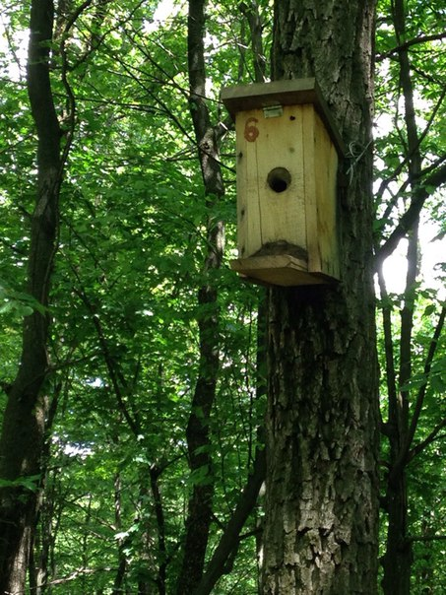
Додаток 2
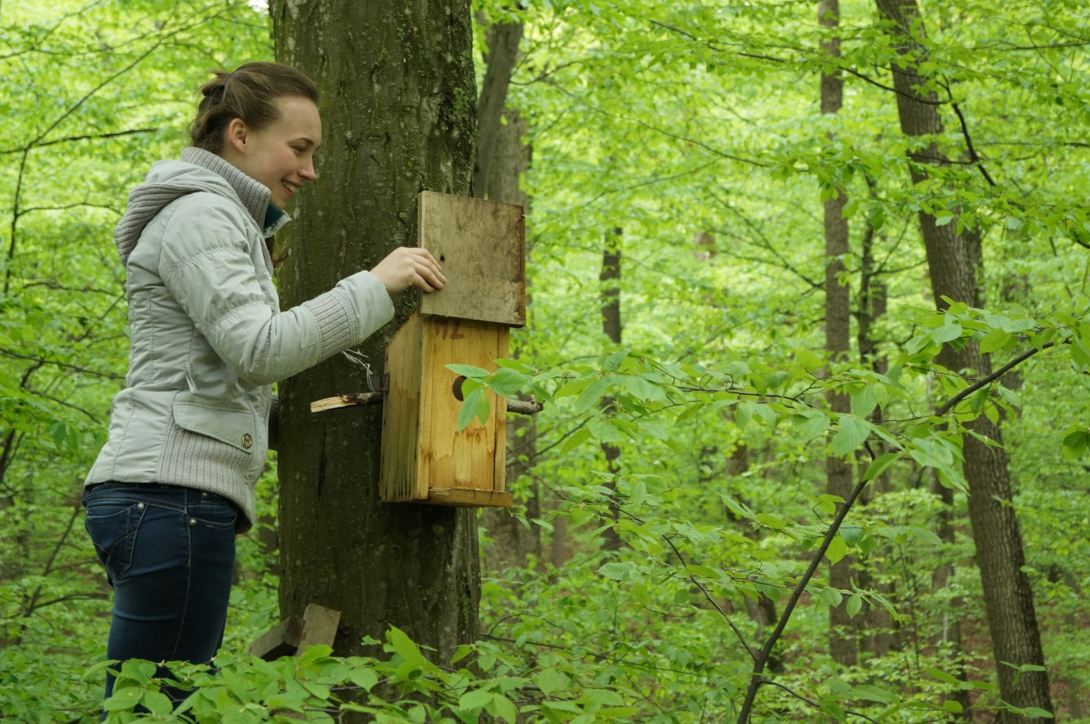
Додаток 3
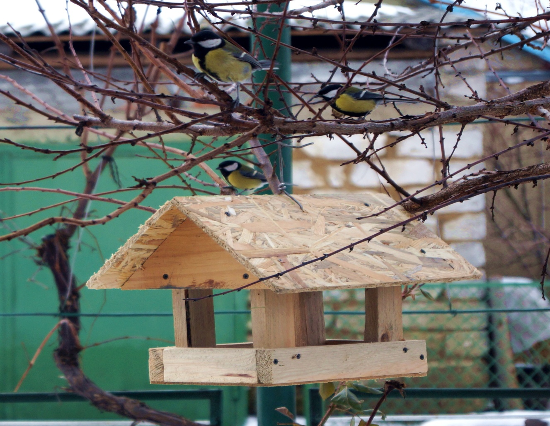
Додаток 4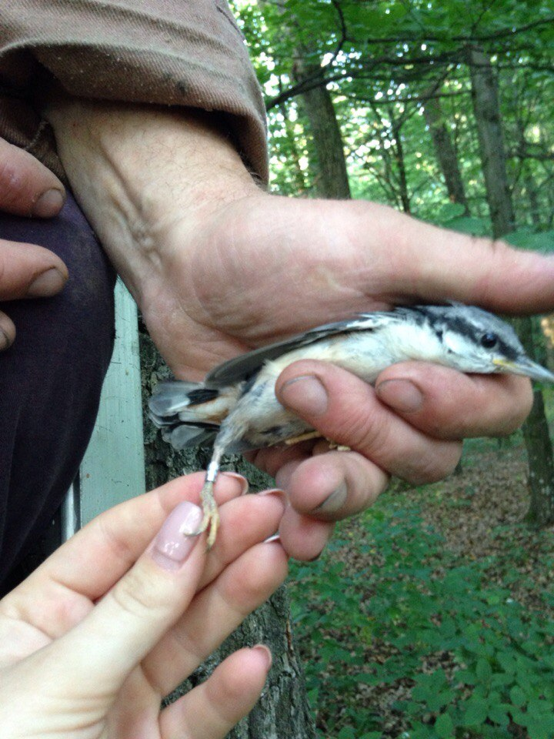
Додаток 5
